1. **Nettoyage de grammaire**
2. **Eliminer la récursivité à gauche**

Les règles de production contenant une récursivité à gauche :

* **Dcl →Dcl var Liste_id : Type ; | ε**

Se transforme en :

* Dcl → Dcl’ : on peut l’éliminer
* Dcl’→ var Liste_id : Type ; Dcl’ | ε
* **Liste_id → id | Liste_id , id**

Se transforme en :

* Liste_id→ id Liste_id’
* Liste_id’→ , id Liste_id’ | ε
* **Liste_inst →I | Liste_inst ; I**

Se transforeen :

* Liste_inst → I Liste_inst’
* Liste_inst’ →; I Liste_inst’ | ε
* **Exp_simple→Terme | Exp_simpleopadd Terme**

Se transforme en :

* Exp_simple→ Terme Exp_simple’
* Exp_simple’ →opadd Terme Exp_simple’ | ε
* **Terme →Facteur | Terme opmul Facteur**

Se transforme en :

* Terme →FacteurTerme’
* Terme’→opmul Facteur Terme’ | ε

1. **Eliminer l’ambiguïté**

* **Exp→Exp_simple | Exp_simpleoprelExp_simple**
* Exp**→**Exp_simpleExp’
* Exp’ **→**ε | oprelExp_simple
* La grammaire deviant :
* P→**program** id ; Dcl Inst_composée .
* Dcl→**var** Liste_id : Type ; Dcl | ε
* Liste_id →id Liste_id’
* liste_id’ → , id Liste_id’ | ε
* Liste_inst→ I Liste_inst’
* Liste_inst’ → ; I Liste_inst’ | ε
* Type →**integer** | **char**
* Inst_composée →**begin**Liste_inst**end**
* I → Id := Exp_simple | **if** Exp **then** I **else** I |

**while**Exp **do**  I

**read**(id) | **readln**(id) | **write**(id) | **writeln**(id)

* Exp**→**Exp_simpleExp’
* Exp’ **→**ε | oprelExp_simple
* Exp_simple →Terme Exp_simple’
* Exp_simple’ →opadd Terme Exp_simple’ | ε
* Terme →Facteur Terme’
* Terme’ →opmul Facteur Terme’ | ε
* Facteur → id | nb | (Exp)

1. **Analyse lexicale**
2. **Définition des unités lexicales**

|  |  |  |  |
| --- | --- | --- | --- |
| UL | Code | UL | Code |
| **Program** | 0 | Pv ‘ ; ’ | 16 |
| **Var** | 1 | Pt ‘. ‘ | 17 |
| **Integer** | 2 | Dp ‘: ’ | 18 |
| **Char** | 3 | Vg ‘,’ | 19 |
| **Begin** | 4 | Opaff ‘:=’ | 20 |
| **End** | 5 | Opmul | 21 |
| **If** | 6 | Oprel | 22 |
| **Then** | 7 | Opadd | 23 |
| **Else** | 8 | Nb | 24 |
| **while** | 9 | Po ‘(‘ | 25 |
| **Do** | 10 | Pf ‘)’ | 26 |
| **Read** | 11 |  |  |
| **Readln** | 12 |  |  |
| **Write** | 13 |  |  |
| **Writeln** | 14 |  |  |
| id | 15 |  |  |

1. **Automate à état fini**
2. **Automate à état fini**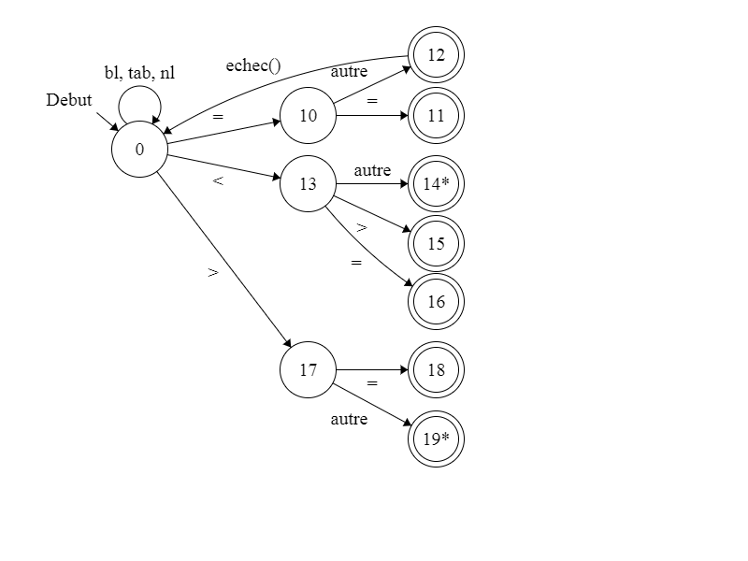

# ! 10 become 38

1. **Oprel**

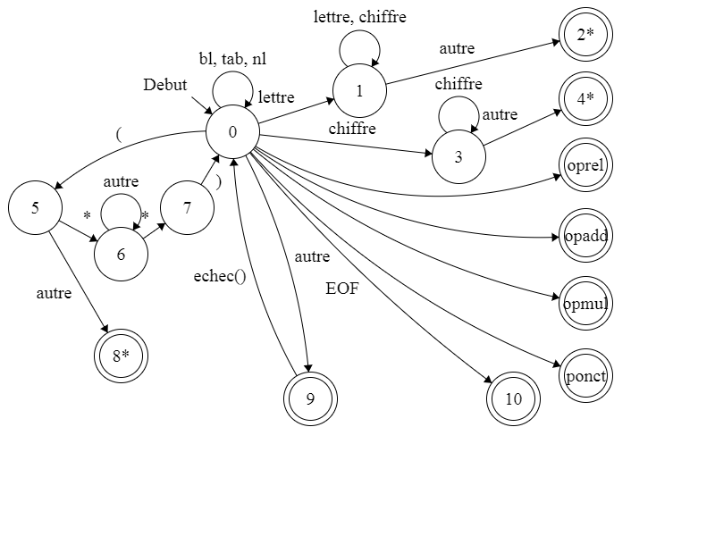

1. **Opadd**

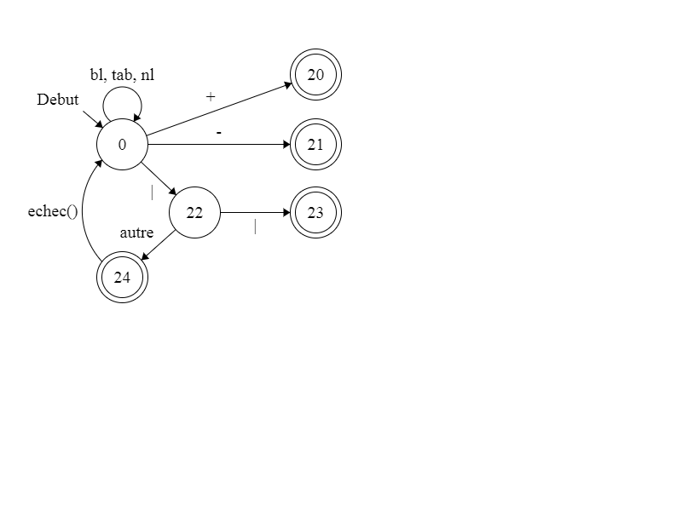

1. 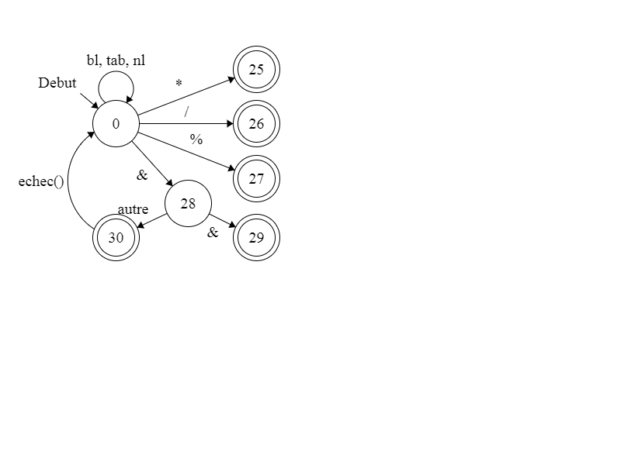**Opmul**
2. **Ponct**

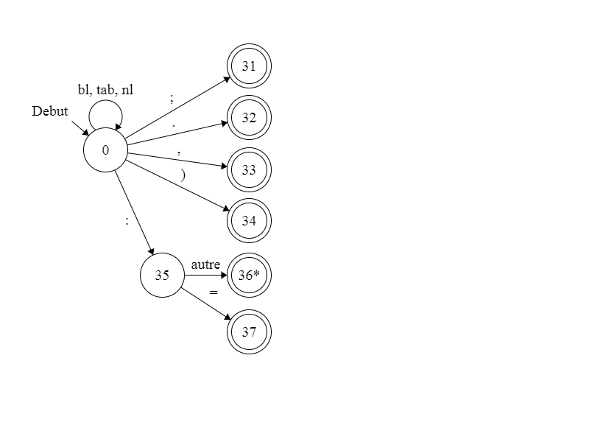

Liste de premiers et suivants

*premier(p)={program}*

*premier(dcl)={var,epsilon}*

*premier(liste_id)={id}*

*premier(liste_idp)={V,epsilon}*

*premier(liste_inst)={;}*

*premier(liste_instp)={PV,epsilon}*

*premier(type)={integer,char}*

*premier(inst_composee)={begin}*

*premier(I)={id,if,while,read,readln,write,writeln}*

*premier(exp)={id,nb,(}*

*premier(exp_simple)={id,nb,(}*

*premier(facteur)={id,nb,(}*

*premier(S)={oprel,epsilon} // ambiguite de exp //*

*premier(exp_simplep)={opadd,epsilon}*

*premier(termep)={opmul,epsilon}*

*suivant{p}=($)*

*suivant{dcl}=(begin)*

*suivant{liste_id}=(:)*

*suivant{liste_idp}=(:)*

*suivant{liste_inst}=(end)*

*suivant{liste_instp}=(end)*

*suivant{type}=(;)*

*suivant{inst_composee}=(.)*

*suivant{I}=(PV,end,else)*

*suivant{exp}=(then,do,))*

*suivant{S}=(then,do,))*

*suivant{exp_simple}=(oprel,then,do,))*

*suivant{exp_simplep}=(oprel,then,do,))*

*suivant{terme}=(opadd,oprel,then,do,))*

*suivant{termep}=(opadd,oprel,then,do,))*

*suivant{facteur}=(opmul,opadd,oprel,then,do,))*

*p-> program id ; Dcl Inst_composée .*

*Dcl -> var Liste_id : Type ; Dcl | EPSILON*

*Liste_id -> id Liste_id’*

*liste_id’ -> , id Liste_id’ | EPSILON*

*Liste_inst -> I Liste_inst’*

*Liste_inst -> ; I Liste_inst’ | EPSILON*

*Type -> integer | char*

*Inst_composée -> begin Liste_inst end*

*I -> Id := Exp_simple | if Exp then I else I |*

*while Exp do I*

*read ( id ) | readln ( id ) | write ( id ) | writeln ( id )*

*Exp -> Exp_simple Exp’*

*Exp’ -> EPSILON | oprel Exp_simple*

*Exp_simple -> Terme Exp_simple’*

*Exp_simple’ -> opadd Terme Exp_simple’ | EPSILON*

*Terme -> Facteur Terme’*

*Terme’ -> opmul Facteur Terme’ | EPSILON*

*Facteur -> id | nb | (Exp)*

Houssem eddine KHALDI & Hamdi TWAHRI - II2A - Mini-projet de Compilation